Қысқа мерзімді жоспарлау

Ұзақ мерзімді жоспардың тарауы:  Ақпаратты ұсыну |  |  |  |  | Мектеп:
Күні: |  |  |  |  | Мұғалімнің аты-жөні:
Сынып: 6 сынып |  |  |  |  | Қатысқандар: |  | Қатыспағандар:
Сабақтың тақырыбы: |  | Ақпаратты шифрлау
Оқу мақсаттары |  | 6.2.1.1- мәтіндік ақпаратты кодтау және декодтау
Сабақтың  Мақсаты |  | -Мәтіндік ақпаратты кодтау және декодтау  -Мәтінді кодтаудың түрлерін сипаттау  - Мәтіндік ақпаратты шифрлап талдау
Бағалау критерийі |  | - мәтіндік ақпаратты кодтайды және декодтайды  - Мәтінді кодтаудың түрлерін сипаттайды  -Мәтіндік ақпаратты шифрлап талдайды
Тілдік мақсаттар |  | Лексика және терминология:  Шифрлау,ASCII коды, Морзе әліппесі, кодтау, декодтау  Диалогтер мен жазу үшін қолданылатын тіркестер:  Екілік код...  Кодтық кесте...  Криптография...
Құндылықтарға  баулу |  | Адамгершілікке , ұқыптылыққа баулу және топта бірлескен жұмыс орнату, бір-бірлерінің пікірін құрметтеу арқылы білім алу
Пәнаралық  Байланыс |  | Математика , ағылшын тілі, орыс тілі
Алдыңғы білім |  | Ақпаратты тасмалдау.
Сабақ барысы
Сабақтың жоспарланған кезеңдері | Сабақтағы жоспарланған жаттығу түрлері |  |  |  |  |  |  |  |  | Ресурстар
Сабақтың басы  3 минут  7 минут | -Сәлемдесу, түгелдеу  -Ынтымақтастық атмосферасын қалыптастыру, топқа біріктіру  «Тамаша екен»  -Үй тапсырмасын пысықтау  «Зымыран сұрақтар» әдісін қолдану арқылы үй тапсырмасын қайталау.  1.Ақпаратты тасмалдау үдерісі қалай орындалады?  2.Ақпарат беруші нысанды қалай атайды?  3.Ақпарат қабылдаушы нысанды қалай атайды?  4.Ақпарат арналарының қандай түрлерін білесіңдер?  ҚБ: мадақтап, қошеметтеп  «Мозайка» әдісі бойынша, 2 топқа біріктіремін  І топ: ASCI  ІІ топ: Морзе |  |  |  |  |  |  |  |  | Қима қағаздар
Сабақтың ортасы  6 мин  4 минут  5 минут  8 минут | Слайд көрсету арқылы жаңа сабаққа шолу жүргіземін  «Үштік» әдісі  Ойлан жұптас, бөліс әдісі, оқушылар жаңа тақырыппен танысады. Жаңа тақырыптың мазмұнын слайд арқылы көріп, топта талқылайды  1-тапсырма. Топтық жұмыс  «Морзе әліппесін» пайдаланып, келесі сөздерді кодтаңдар:  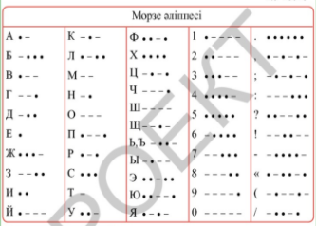-6 – сынып  -Компьютер  -Информатика  -Ақпарат  -Кодтау  -Декодтау  -ТАӘ  «Морзе әліппесін» пайдаланып, шифрлан жазуларды кодтан шығарыңдар:  -процессор -винчестер  -тасмалдағыш -компьютер  Дескриптор :  - Морзе әліппесін пайдаланып сөздерді кодтай және декодтай алады.  - Оқушылар бір – біріне кодтауды және декодтауды түсіндіре біледі.  ҚБ: «Бағдаршам» әдісі арқылы бағалаймыз  2-тапсырма. Жұптық жұмыс 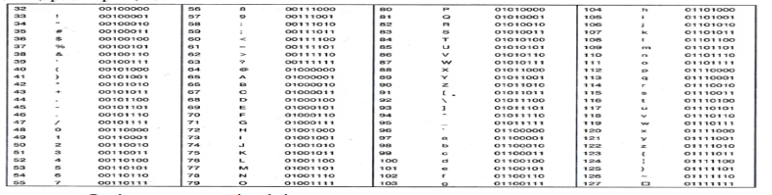Кестеге қарап берілген сөздерді екілік кодта жазыңыз.  A.DATABASE  B.INFORMATION  C. COMPUTER GAME  D.SYSTEM Ондық санау жүйесінде жазылған сөздерді анықтаңыз. A.83 84 85 68 69 78 84 B. 67 79 68 73 78 71 C.71 114 97 102 105 99 97 D. 86 101 99 116 111 114 Дескриптор : - берілген сөздерді екілік кодқа аударады; - ондық санау жүйесінде жазылған сөзді анықтайды. ҚБ: «Бас бармақ» әдісі (бірін-бірі бағалау)  Деңгейлік тапсырма  3-тапсырма . Жеке жұмыс  «Зерттеу» әдіс бойынша практикалық жұмыс  - Word мәтіндік редакторын іске қосыңдар ALT-пернесін басып тұрып , қосымша сандық пернетақтадағы кодтарды теріңдер :  134 128 135  Қадай сөз шықты?  Дескриптор:  - Word мәтіндік редакторын іске қосады  - Сандарды таңбаларға ауыстырады  ҚБ: «Бас бармақ» әдісі (бірін-бірі бағалау) Блокнот редакторында келесі мақалды теріңдер  Оқусыз білім жоқ  Білімсіз күнің жоқ?-мақалды шифрла және кодта  Дескриптор:  1. Блокнот редакторын іске қосады .  2. Мәтіндік ақпаратты тереді  3.ASCII кестесімен мәтіндерді кодтай алады , шифрлайды  ҚБ: «Көңіл күй» әдісі (бірін-бірі бағалау) |  |  |  |  |  |  |  |  | Слайд  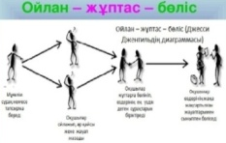  Морзе әліппесі  ASCII кестесі  Бағдаршам түстері    Компьютер  Смайликтер 
Сабақтың соңы  5 минут  2 минут | Қорытынды:  «Миға шабуыл» әдісі арқылы сұрақтар беру  1.Компьютерде мәтіндік ақпараттарды кодтаудың  қандай принципі қолданылады?  2.Таңбаларды кодтаудың халықаралық кестесі қалай аталады?  3.Қазақ алфавиттерін кодтау кестесі қандай жүйеге негізделген?  4.Ең танымал кодтарды стандарттау кестесі қалай  аталады? Онда әрбір таңба қанша байтқа тең?  5.Криптография дегеніміз не?  Кері байланыс: Сабақтың соңында оқушылармен рефлекция жұргізіледі:  Не білді,нені үйренді  Не түсініксіз қалды  Немен жұмыс жасау қажет  Оқушылар стикерге кері байланыс жазып сәйкес суретке жапыстырады  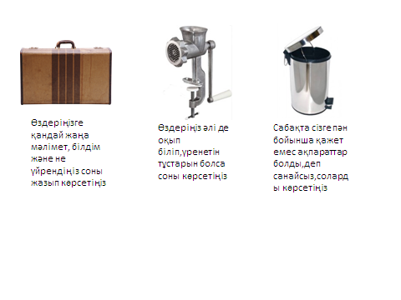  Үйге тапсырма:  Оқушылар өз есімдерін «ASCII коды» арқылы кодтап келеді. |  |  |  |  |  |  |  |  | Интербелсенді тақта  Бағалау парақшалары
   | ТАӘ | 1 сұрақ | 2сұрақ | 3 сұрақ | 4 сұрақ | 5 сұрақ
Саралау – Сіз қандай тәсілмен көбірек қолдау көрсетпексіз? Сіз басқаларға қарағанда қабілетті оқушыларға қандай тапсырмалар бересіз? |  |  | Бағалау – Сіз оқушылардың материалды игеру деңгейін қалай тексеруді жоспарлап отырсыз? |  |  |  |  | Денсаулық және қауіпсіздік техникасын сақтау
Жаңа тақырыптың мазмұнын ашу мақсатында «Ойлан жұптас, бөліс» әдісін қолдандым.Бұл әдісте жақсы түсінген оқушы білгенімен бөлісу арқылы сабақты толықтырады. Қаблетті оқушының белсенділігін арттырып , үлгермеуші баланы жетелеу мақсатында «Жұптық жұмыс» ұйымдастырдым.  Практикалық жұмысқа арнап «Жеке жұмыс» тапсырмаларын дайындадым.  Оқушылардың қабілеттерін ескере отырып, деңгейлік тапсырмалар ұсындым,  Қабілеті жоғары оқушыларға мұмкіндігіне қарай қолдау көрсетіп, тапсырмалар беріп, мадақтап отырамын |  |  | -Әр тапсырмадан кейін бағалау кретерийлерін;  -Топтық жұмыстан кейін смайликтер , бас бармақ , мадақтау арқылы бағалауын;  -Өзара бірін-бірі бағалауын;  -«Чемодан , ет тартқыш, қоқыс жәшігі» арқылы кері байланыс орнатуды; |  |  |  |  | - Оқушылардың компьютер алдында дұрыс отыруын қадағалау;  -Техникалық қауіпсіздік сақтау
Сабақ бойынша рефлексия  Сабақ мақсаттары шынайы болдыма?  Барлық оқушы оқу мақсатына жетті ма?  Егер жетпесе неліктен?  Сабақта саралау дұрыс жүргізілдіме?  Сабақтың уақыттық кезеңдері сақталдыма?  Сабақ жоспарынан қандай шегінулер болды және неліктен? |  |  | Бұл тарауды сабақ туралы рефлексия жасау үшін пайдаланыңыз. Сол бағандағы өзіңіз маңызды деп санайтын сұрақтарға жауап беріңіз.
Жалпы бағалау

Сабақта ең жақсы өткен екі нәрсе (оқыту мен оқуға қатысты)?
1:

2:

Сабақтың бұдан да жақсы өтуіне не оң ықпал етер еді (оқыту мен оқуға қатысты)?
1:

2:

Осы сабақтың барысында мен сынып туралы немесе жекелеген оқушылардың жетістіктері қиыншылықтары туралы нені анықтадым, келесі сабақтарда не нәрсеге назар аудару қажет?

